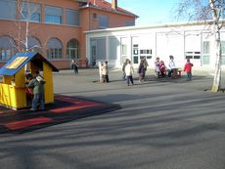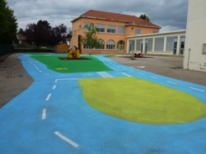

www.jardinalysse.com/

Ecole maternelle XXXX

**Adresse1**

Adresse2

**telephone**

[**mail**](mailto:ce.0692594v@ac-lyon.fr)

**LIVRET D’ACCUEIL**

+

www.jardinalysse.com/

## **Renseignements pratiques**

***Les horaires et l’organisation du temps périscolaire sont susceptibles d’être modifiés en fonction des décisions prises lors du passage à la semaine de 4 jours et demi à la rentrée 2014.***

* **Les jours de fréquentation de l'école** :

lundi, mardi, mercredi matin, jeudi et vendredi.

* **Les horaires :**
* le matin : Les portes de l’école sont ouvertes de **8h35 à 8h45**. Chaque enfant est accompagné par un adulte jusqu’à sa classe. N’attendez pas le dernier moment pour emmener votre enfant afin qu’il puisse participer aux activités d’accueil. Pensez à passer aux toilettes.

La sortie s’effectue à **11h25.**

* L’après-midi : Les enfants sont accueillis de **13h30 à 13h40.** Chaque enfant, après être passé aux toilettes, est accompagné par un adulte jusqu’au dortoir.

La sortie s’effectue à **15h50.**

* **Le service de restauration scolaire :** *les inscriptions se font en mairie*. Il n’y a pas de restaurant scolaire pour les élèves de petite section. Mme Picard assure une permanence tous les matins dans le hall d’entrée de l’école.
* **Garderie périscolaire :***les inscriptions se font à la* Maison des 5 Espaces- Château de la porte 4 montée St Mayol à TERNAY- 🕻 04.72.24.60.52

- accueil du matin: de 7h30 à l’entrée en classe,

- l'après-midi : de la fin des classes jusqu’à 18h 30.

* **Le personnel du Réseau d'Aides Spécialisées aux Élèves en Difficulté (R.A.S.E.D)**

**🕻** 04.78.02.06.51 (Groupe scolaire du Parc à ST Symphorien d'Ozon)

* Mme, psychologue scolaire
* Mme et Mr

www.jardinalysse.com/

www.jardinalysse.com/

## **Le personnel de l’école**

*Pour la rentrée 2014, la répartition des classes ne sera connue qu’au mois de septembre.*

* **Les enseignantes** (année scolaire 2013-2014)

|  |  |  |  |
| --- | --- | --- | --- |
| Mme,  petite section , directrice | Mme : petite et moyenne section | | Mme : moyenne section |
| Mme : moyenne  et grande section | | Mme : moyenne  et grande section | |

* **Les ATSEM** accompagnent les enseignantes au quotidien dans les classes :

|  |  |  |  |  |  |
| --- | --- | --- | --- | --- | --- |
|  |  |  |  |  |  |
|  |  |  |  |  |  |
| Barbara | Cathy | Jamila | Novka | Sandrine | Maryline |